國立大里高中 九十九學年度第一學期 高三數學科自然組 第二次期中考試題 命題：張雅超老師
班級：三年 ______ 班 座號：_________ 姓名：________________ 試題共2頁
- 填充題(每題6分，78%)
- 已知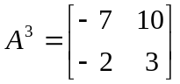﹐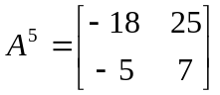，求矩陣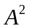= 。

- 某工廠有甲﹑乙二條生產線﹐共有140位工人﹒工作一週後﹐依轉調規定﹕甲生產線保留的工人﹐另的工人轉調到乙生產線﹔乙生產線保留的工人﹐另的工人轉調到甲生產線﹒雖然每週都這樣作輪調﹐但是每條生產線上的工人總數總是不變﹒求甲生產線的工人數 。

- 若方程組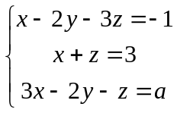有解﹐求a= 。

- 下列各圖代表空間中三平面相交的8種情形﹕
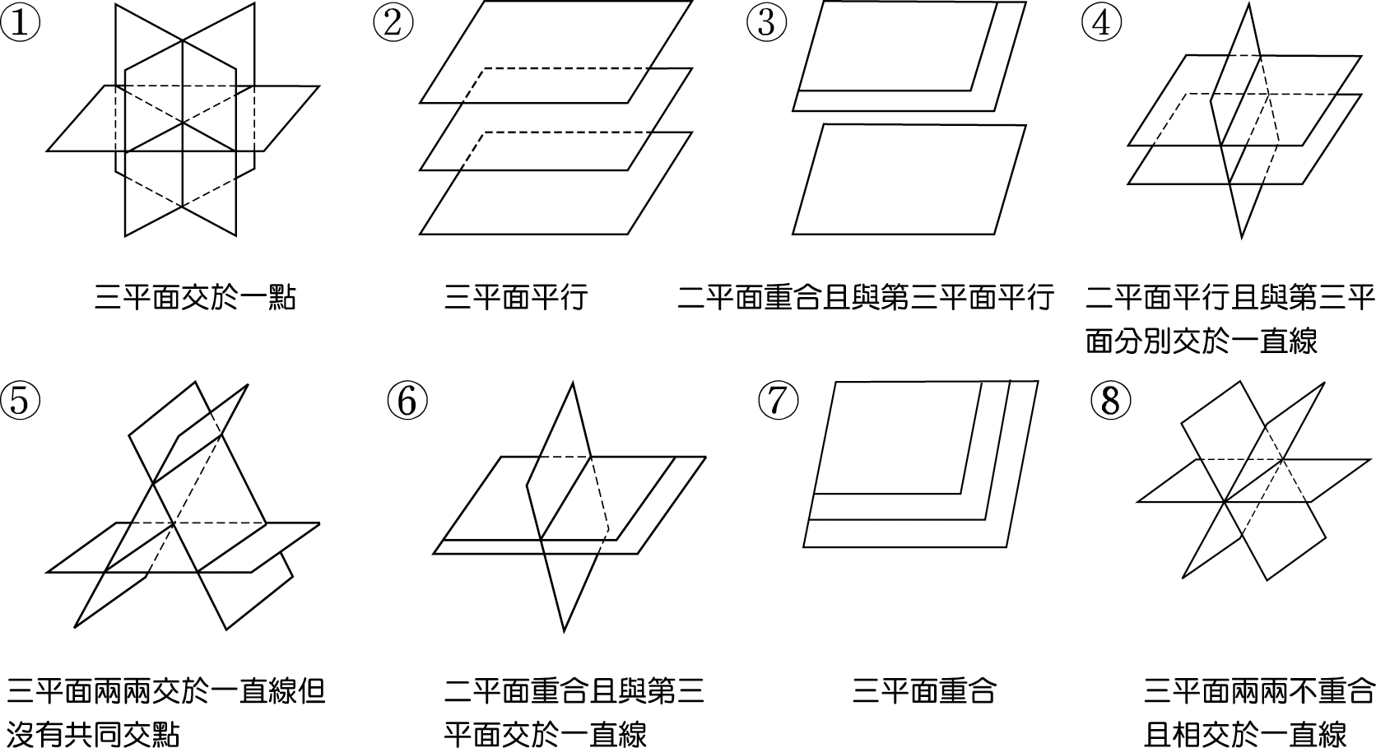
試問下列各組平面相交的圖形為上述何者﹖（寫下代號即可）
(1) 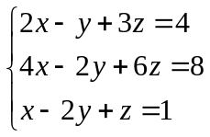﹒______ (2) 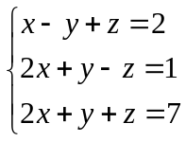﹒______ (3) 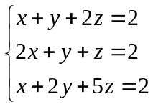﹒______

- 設方程組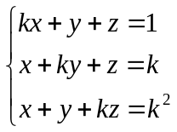無解﹐求= 。

- 設空間中三向量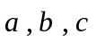所展成的平行六面體的體積為5，求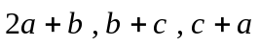所展成的平行六面體的體積 。

- 設﹐﹐為△的三邊長﹐且滿足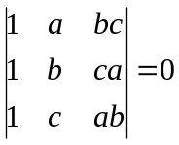﹐試問△必為何種三角形﹖ 。
- 設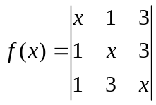，求f(x)除以x－2的餘式 。

- 設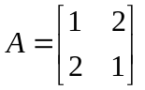，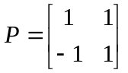，且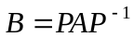，求B= 。，A⁵ = 。

- 設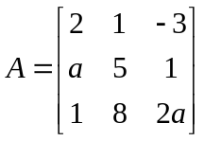﹐且沒有乘法反方陣﹐求= 。

- 設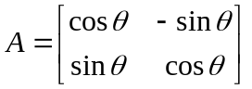，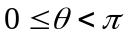，若A⁴=I₂，求θ= 。

- 某公司所生產的產品﹐存放在甲﹑乙兩倉庫各有40單位﹐現在鎮的需求量是20單位﹐鎮的需求量是30單位﹐下表是各倉庫運輸到兩鎮的每單位運費﹕
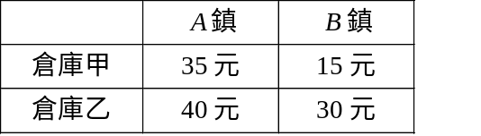
在滿足兩鎮的需求下﹐最節省的運費為多少元﹖ 。

- 甲袋有2個黑球、乙袋有2個白球﹐今從甲袋中隨機取一球放入乙袋﹐再從乙袋中隨機取一球放入甲袋，如此稱為操作一局。若甲袋中有雙黑球稱為狀態1﹐有一白球一黑球稱為狀態2﹐有雙白球稱為狀態3。甲袋從狀態j操作一局後會變成狀態i的機率記為p_{ij}﹐由此構成一3 × 3矩陣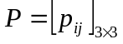，(1)求矩陣P= 。﹒(2)試求操作3局後﹐甲袋中的球變成雙白球的機率 。

- 計算題(22%)
- 若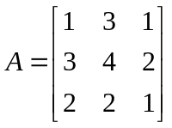﹐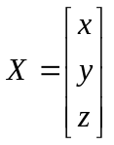﹐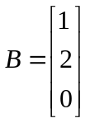﹐則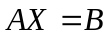與方程組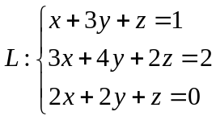同義﹒
(1)求矩陣﹒ (2)利用矩陣解方程組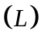﹒(10%)
- 設代表坐標平面上由下列兩個不等式所定義的區域﹐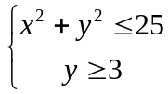﹐求函數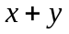在區域上的最大值與最小值(12%)

國立大里高中 九十九學年度第一學期 高三自然組數學科 第二次期中考試題 命題：張雅超老師
班級：三年 ______ 班 座號：_________ 姓名：________________
- 填充題(每題6分，78%)

1 | 2 | 3 | 4(1) | (2)
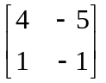 | 60（人） | 5 | ⑥ | ①
(3) | 5 | 6 | 7 | 8
⑤ |  | 15 | 等腰三角形 | －6
9(1) | (2) | 10 | 11 | 12
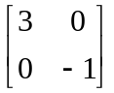 | 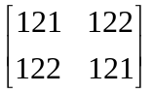 | 0或 |  | 1200元
13(1) | (2)
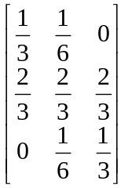 | 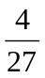

- 計算題(22%)

1 (10%) | 2 (12%)
(1)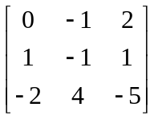(5%)  (2)﹐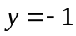﹐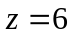 (5%) | 最大值：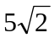 (6%)  最小值：－1 (6%)
國立大里高中 九十九學年度第一學期 高三自然組數學科 第二次期中考試題 命題：張雅超老師
班級：三年 ______ 班 座號：_________ 姓名：________________
- 填充題(每題6分，78%)

1 | 2 | 3 | 4(1) | (2)
(3) | 5 | 6 | 7 | 8
9(1) | (2) | 10 | 11 | 12
13(1) | (2)

- 計算題(22%)

1(10%) | 2(12%)

